Отчет по работе МБОУ ДО ЦВР «ЭКО»
С 24 по 30 августа 2022 года проводится профильная смена юных инспекторов движения в центре по организации оздоровления, отдыха и занятости детей и подростков "Камский Артек" (Нижнекамский район). Два учащихся объединения "Юный инспектор движения" МБУ ДО ЦВР "ЭКО" на базе "МБОУ "Большекайбицкая СОШ - центр образования" отдыхают в этом лагере.
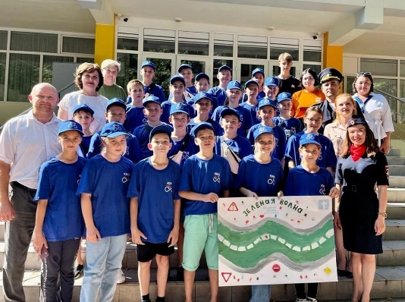
МБУ ДО ЦВР «ЭКО» приняли активное участие в написание Диктанта Победы
Площадкой написания Диктанта Победы стала Большекайбицкая школа. В двух аудиториях разместились более 50 участников исторической акции: заместитель главы района Рамис Хаялиев, представители различных организаций и предприятий, юнармейцы, школьники. За 45 минут они ответили на 20 вопросов на общую военно-историческую тему и на пять вопросов по региональной тематике. Исторический диктант Победы 2022 проводится в целях привлечения широкой общественности к изучению истории Великой Отечественной войны, повышения исторической грамотности и патриотического воспитания молодежи.
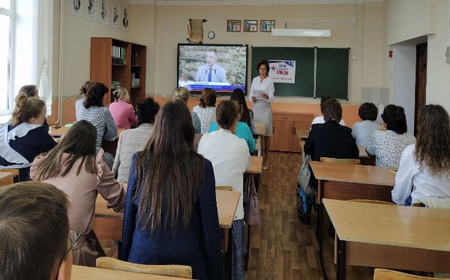
В Кайбицком районе идет вакцинация против гриппа
Коллектив ЦВР «ЭКО» приняли участи в вакцинации.
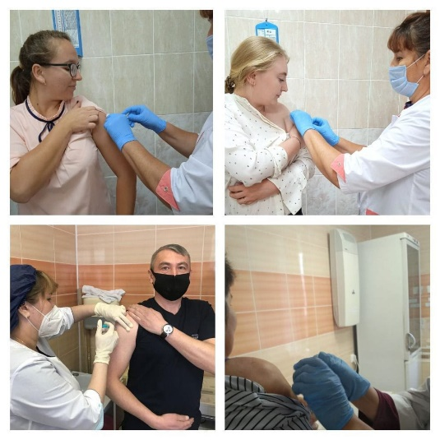

В Кайбицком муниципальном районе прошла Акция «Осенняя неделя добра», в которой учащиеся ОУ приняли активное участие.
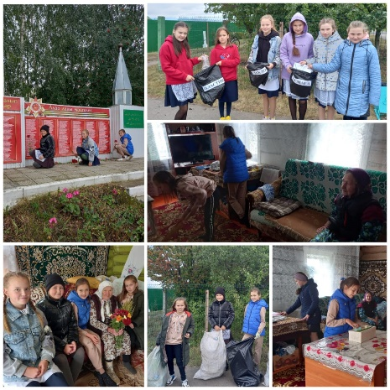

9 сентября в Казанском государственном аграрном университете состоялось обучение Всероссийского конкурса АгроНТИ-2022В конкурсе приняла участие педагог дополнительного образования Рахматуллина Эльмира Рашитовна , учащиеся ее команды Лазарев Александр , Рахматуллина Зиля и Сунгатуллин Рафаэль прошли в команду сборной Татарстана , а также готовятся к соревнованиям среди других регионов.
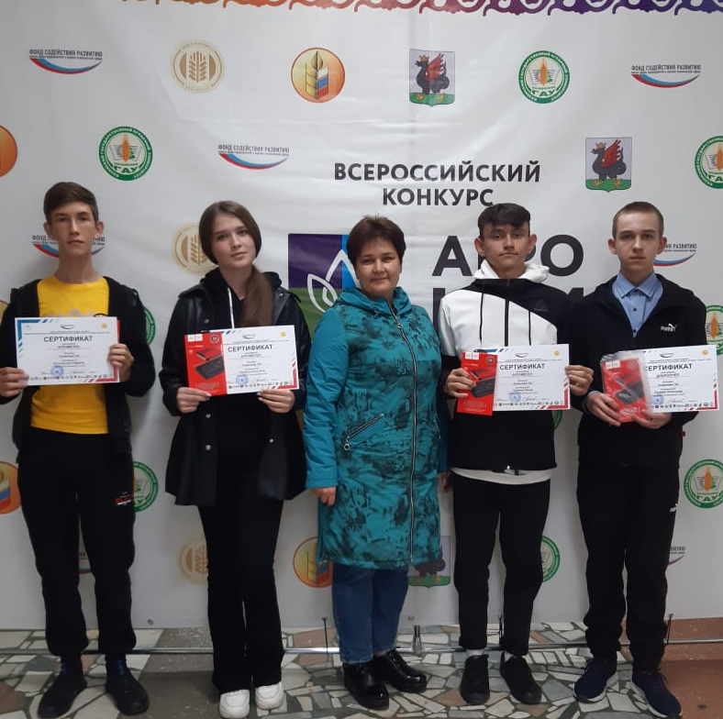

Сегодня 15 сентября отмечается день рождения Союза Наследников Татарстана. Впервые детская организация СНТ была создана в 1990 году. Республиканская общественная организация «Союз наследников Татарстана» (СНТ)
СНТ это -
-объединением детей, подростков и взрослых Татарстана;
- помощь каждому члену жить интересной жизнью, стать сильным, умным и честным человеком и гражданином.
В рамках празднования дня СНТ активисты школы провели акцию "Мы юные наследники Татарстана"
